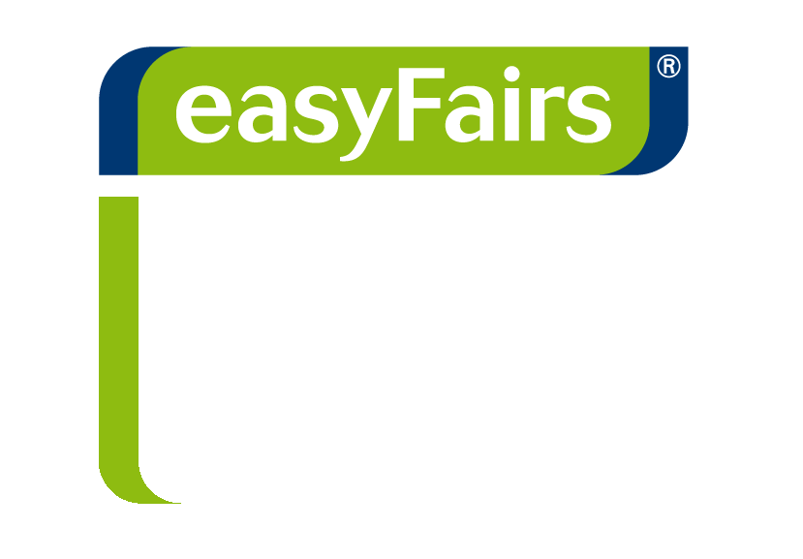

Messen als Vertriebs- und Marketinginstrument

Tips & Tricks zur erfolgreichen Messebeteiligung
Messe Dortmund Westfalenhallen Kongresszentrum, Saal 15
18. September 2009

Sehr geehrte Damen und Herren,
Fachmessen sind ein bewährtes Instrument für den direkten Dialog mit bestehenden und neuen Kunden. Ihr Potenzial beträgt ein Vielfaches der klassischen Vertriebsarbeit, zum Beispiel durch Kundenbesuche.
Gerade in wirtschaftlich schweren Zeiten sind Messen ein unschlagbares Instrument zur Kundenpflege, Neukundengewinnung sowie zur Umsatzgenerierung. Doch um dieses Potential zu erschließen, reicht es nicht aus, nur einen Stand zu buchen. Erst durch intensive Planung und Vorbereitung im Vorfeld der Veranstaltung, aktive Messebeteiligung vor Ort und eine entsprechende Nachbereitung wird der Messeauftritt zum Erfolg.
easyFairs Deutschland und die Messe Westfalenhallen Dortmund veranstalten deshalb gemeinsam ein spezielles Messevorbereitungsseminar für mittelständische Unternehmen.
Erfahrene Messeprofis bieten in diesem Seminar die praxisnahe Vermittlung und Vertiefung von Methoden und Aktionen für bessere Geschäfte im Umfeld einer Messebeteiligung. Speziell für Unternehmen mit keiner oder geringer Messe-Erfahrung ist das Seminar eine gute Gelegenheit, sich umfassend über die Integration von Messeauftritten in die ganzheitliche Unternehmensstrategie zu informieren und so die nächste oder auch erste Messeteilnahme effektiv(er) umzusetzen.

Die Teilnahme an dieser halbtägigen Veranstaltung kostet inkl. Mittagsimbiss EUR 95,- (zzgl. MwSt.)

Messen als Vertriebs- und Marketinginstrument.
Tipps & Tricks zur erfolgreichen Messebeteiligung

Agenda:
09.00 Uhr Begrüßung
09.10 Uhr Warum Messen? - Eine Einführung
09.30 Uhr Messen im Marketing-Mix
10.00 Uhr Messen als Vertriebsinstrument
10.30 Uhr Pause
11.00 Uhr Vor der Messe: Planung als Schlüssel zum Erfolg
11.30 Uhr Auf der Messe: Jetzt geht's los! - Nur wie?
12.00 Uhr Nach der Messe: Nach dem Spiel ist vor dem Spiel – Die
Messenachbereitung
12.30 Uhr Zusammenfassung und Diskussion
13.00 Uhr Mittagsimbiss

Zeit & Ort:
Datum: Freitag, 18. September 2009
Uhrzeit: 09.00 - 14.00 Uhr
Ort: Messe Westfallenhallen Dortmund, Kongresszentrum , Saal 15
Strobelallee 45
D-44139 Dortmund
(In Ihr Navigationsgerät geben Sie als Ziel bitte „ Strobelallee 45“ ein.)

Anmeldung per E-Mail bitte BIS ZUM 12.9.2009 unter:
info@fvi-ev.de

